NR

II EDYCJA 2023-2024
SUKCES W HOTELARSTWIE TO TEŻ ODKRYWANIE POTRZEB GOŚCIA BIZNESOWEGO
Etap Okręgowy: 13.12.2023 r. godz. 12.00-13.30
Zadania teoretyczne. Test jednokrotnego wyboru
Uczestnicy mogą korzystać z prostych kalkulatorów
Nr pyt. | Treść pytania | Odpowiedź
1. | Chergeback to transakcja  A. polegająca na obciążeniu zwrotnym, które jest pobierane z konta sprzedawcy na rachunek właściciela karty.  B. dokonywana obowiązkowo w hotelu podczas procedury check in.  C. dotycząca wyłącznie przelewów bankowych.  D. oparta na preautoryzacji kart płatniczej. | A
2. | Zgodnie z Rozporządzeniem Ministra Gospodarki i Pracy z dnia 19 sierpnia 2004 r. w sprawie obiektów hotelarskich i innych obiektów, w których są świadczone usługi hotelarskie, hotele i motele 4* i 5* powinny zapewnić co najmniej  A. 3 rodzaje usług z zakresu odnowy biologicznej i usług rekreacyjnych.  B. 2 rodzaje usług z zakresu odnowy biologicznej i 2 usługi rekreacyjne.  C. 2 rodzaje usług z zakresu odnowy biologicznej i usług rekreacyjnych.  D. 1 usługę z zakresu odnowy biologicznej lub 1 usługę rekreacyjną. | C
3. | Zamówienie (fragment)  Od: firma. hiperglazur@gmail.com  Do: hotel.neptum@wp.pl  Temat: Zamówienie szkolenia  Dzień dobry,  chciałabym zorganizować w Hotelu Neptun w Gdyni w dniu 24 lipca 2024 r., w godzinach 10.00÷20.00, szkolenie dla pracowników mojej firmy. Proszę o rezerwację sali konferencyjnej dla 93 osób (ustawienie teatralne), ze sprzętem audiowizualnym oraz zapewnienie przerwy kawowej o godzinie 11:30.  Oblicz wartość netto organizacji szkolenia wiedząc, że hotel dysponuje trzema salami: Balową dla 400 osób (800,00 zł brutto za cały dzień), Bankietową dla 100 osób (640,00 zł brutto za cały dzień) oraz Kryształową dla 50 osób (350,00 zł brutto za cały dzień), w cenę wliczone jest wyposażenie audiowizualne, a przerwa kawowa kosztuje 30,00 zł brutto od osoby?  A. 3430,00 zł  B. 2467,00 zł  C. 2788,62 zł  D. 1456,78 zł | C
4. | Którą salę konferencyjną powinien zapewnić hotel firmie Ornament, jeśli zgodnie z ustaleniami telefonicznymi zarezerwowała ona 25 pokoi dwuosobowych w terminie 9/10 grudnia oraz salę konferencyjną na 10 grudnia, w godzinach 15:00 – 18:00 (ustawienie stołów w układzie teatralnym)?  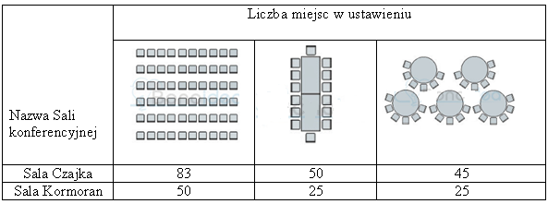  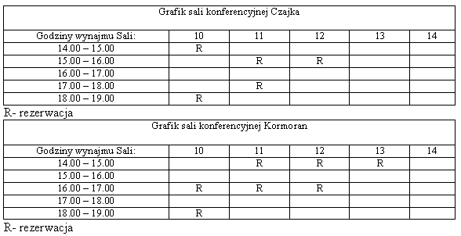  A. Czajka, dnia 10 grudnia w godzinach 15:00-18:00.  B. Kormoran, dnia 10 grudnia w godzinach 15:00-18:00.  C. Czajka, dnia 11 grudnia w godzinach 14:00-15:00 oraz 16:00-17:00.  D. Kormoran, dnia 10 grudnia w godzinach 14:00-16:00 oraz 17:00-18:00. | A
5. | Rozporządzenie Ministra Gospodarki i Pracy z dnia 19 sierpnia  2004 r. (fragment)  Lp. Wymagania Kategorie  ***** **** *** ** *  H M H M H M H M H M  45 Zespół sal wielofunkcyjnych, dostosowanych do charakteru obiektu – konferencyjnych, klubowych, szkoleniowych itp. o o  Zespół sal wielofunkcyjnych dostosowanych do charakteru obiektu: konferencyjnych, klubowych, szkoleniowych, zgodnie z przedstawionym powyżej fragmentem Rozporządzenia Ministra Gospodarki i Pracy z dnia 19 sierpnia 2004 r. w sprawie obiektów hotelarskich i innych obiektów, w których są świadczone usługi hotelarskie, jest obowiązkowy w hotelach kategorii  A. 3, 4, 5*  B. 2, 3, 4, 5*  C. wyłącznie 5*  D. wyłącznie 4, 5* | D
6. | 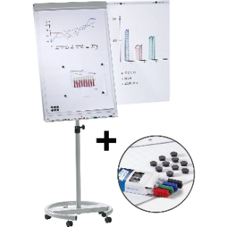  Który element wyposażenia sali szkoleniowej przedstawiono na powyższym zdjęciu?  A. Ekran.  B. Flipchart.  C. Tablicę samościeralną.  D. Tablicę multimedialną. | B
7. | Którym narzędziem promocji jest przygotowanie oferty happy hour w hotelowym SPA, która zabiegi realizowane w godzinach 11:00-14:00 obejmuje 15% rabatem?  A. Bonem podarunkowym.  B. Promocją okresową.  C. Public relations.  D. Reklamą. | B
8. | Obiekt hotelarski, znajdujący się w polskiej miejscowości uzdrowiskowej, może pobierać opłatę klimatyczną przeznaczoną na  A. zadania realizowane przez władze lokalne.  B. organizację zajęć dodatkowych dla gości.  C. poszerzenie oferty obiektu.  D. cele charytatywne. | A
9. | Informacją dodatkową, która może być podana gościowi podczas realizacji usługi budzenia jest  A. jego powitanie.  B. życzenie miłego dnia.  C. podanie aktualnej pogody.  D. podanie aktualnej godziny. | C
10. | Zgodnie z przepisami Ustawy o rehabilitacji zawodowej i społecznej oraz zatrudnianiu osób niepełnosprawnych hotel nie może odmówić wstępu zwierzętom  A. małych rozmiarów.  B. towarzyszącym.  C. gospodarczym.  D. asystującym. | D
11. | Michał Malinowski, gość Hotelu Pałacowy Dworek****, dokonał rezerwacji pokoju hotelowego, który mieści się na dwóch piętrach. W dolnej części zlokalizowany jest salon, a w górnej, na antresoli, sypialnia. Który rodzaj pokoju wybrał Pan Malinowski?  A. Dormitory.  B. Penthouse.  C. Maisonette.  D. En suite room. | C
12. | Opis sytuacji  Gość Hotelu Esplanada**** podczas procedury check in zapytał o lokalizację wypożyczalni sprzętu do snowboardu. Recepcjonista poinformował gościa, że w sezonie zimowym hotel zatrudnia instruktorów narciarstwa oraz snowboardu, którzy oferują wypożyczenie sprzętu oraz lekcje nauki jazdy na sprzęcie. Gość zdecydował się na rezerwację u recepcjonisty lekcji jazdy na snowboardzie z instruktorem.  Recepcjonista zastosował technikę sprzedaży typu  A. upgrade.  B. up-selling.  C. downgrade.  D. cross-selling. | B
13. | Który rodzaj spotkania powinni wybrać organizatorzy, jeśli co roku organizują kilkudniowy event dla kilkuset specjalistów branży medycznej, podczas którego, na kilku trwających równoległych sesjach, dyskutują na temat aktualnych trendów w branży oraz zmian w przepisach?  A. Kongres.  B. Konwencję.  C. Seminarium.  D. Konferencję. | A
14. | Wzór dokumentu  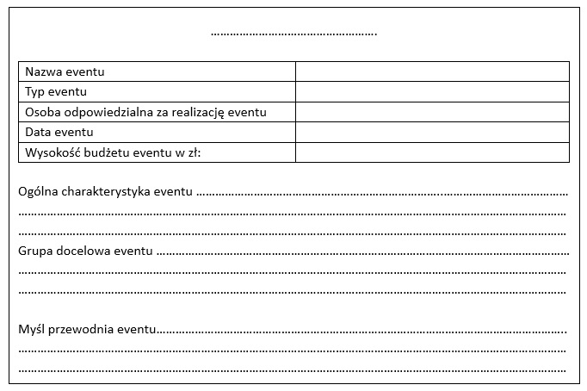  Przedstawiony dokument, który opisuje podstawowe założenia zlecanego eventu, zawierający informacje o zamawiającym, ogólne wymagania odnośnie wydarzenia i jego celów, a także zarys przebiegu samej imprezy, to  A. brief.  B. letter.  C. schedule.  D. confirmation. | A
15. | Scenariusz, który zawiera harmonogram oraz szczegółowe informacje oraz opisy poszczególnych etapów i działań realizowanych podczas eventu, to  A. agenda.  B. agentura.  C. terminarz.  D. ekspozytura. | A
16. | Eventy, w których produkty lub usługi hotelu skierowane są do indywidualnego konsumenta, np. gości weekendowych, gości korzystających z pakietów okolicznościowych, specjalistycznych i tematycznych, oznacza są skrótem  A. B2B  B. B2C  C. B2E  D. C2C | B
17. | Cennik usług konferencyjnych (fragment)  Nazwa usługi Jednostka miary Cena brutto  Sala konferencyjna Morska (do 20 osób) - wynajem godzina 100,00 zł  Sala konferencyjna Bryza (do 50 osób) - wynajem godzina 160,00 zł  Przerwa kawowa osoba 20,00 zł  Firma szkoleniowa wynajęła w hotelu salę konferencyjną dla 45 osób, w terminie 05-08.05.2024 r. na 6 godzin każdego dnia, z jedną przerwą kawową dziennie. Na podstawie cennika oblicz kwotę, którą zobowiązany jest uiścić zamawiający  A. 2400,00 zł  B. 3300,00 zł  C. 3840,00 zł  D. 7440,00 zł | D
18. | Powierzchnia kuluarów w stosunku do powierzchni sal konferencyjnych powinna wynosić  A. 1/2 powierzchni sali.  B. 1/3 powierzchni sali.  C. 1/4 powierzchni sali.  D. 1/5 powierzchni sali. | B
19. | Do zorganizowania konferencji dla 200 osób najbardziej odpowiednia jest sala o układzie  A. szkolnym.  B. teatralnym.  C. „w podkowę”.  D. bankietowym. | B
20. | Nieformalne spotkanie biznesowe, mające na celu nawiązywanie kontaktów służbowych, zorganizowane w restauracji przez ośrodek wspierania przedsiębiorczości, to  A. narada.  B. zebranie.  C. konferencja.  D. business lunch. | D
21. | W strukturze organizacyjnej hotelu konferencyjnego osobą odpowiedzialną za pozyskiwanie klientów biznesowych, sprzedaż usług hotelowych, szczególnie powierzchni konferencyjnych, przygotowywanie ofert handlowych, planowanie, organizację i koordynację eventów biznesowych jest zwykle  A. MICE manager.  B. booking manager.  C. front office manager.  D. food & beverage manager. | A
22. | Termin no show w hotelarstwie oznacza gościa, który  A. dokonał rezerwacji, ale jej nie potwierdził.  B. przybył do hotelu bez wcześniejszej rezerwacji.  C. nie stawił się w hotelu mimo posiadanej rezerwacji.  D. posiada voucher uprawniający do skorzystania z usług hotelu. | C
23. | Trzy największe GDS-y dominujące na światowym rynku systemów rezerwacyjnych, to:  A. Worldspan, Fidelio, HotelSoft.  B. Amadeus, Sabre, Travelport.  C. ReHot, ProHott, Chart.  D. Sabre, Galileo, S4H. | B
24. | Specjalnym rodzajem imprez targowych są EXPO, czyli odbywające się cyklicznie, co kilka lat, wystawy o zasięgu  A. krajowym.  B. światowym.  C. regionalnym.  D. wojewódzkim. | B
25. | Podróże typu INCENTIVE organizowane są w celu  A. integracji biur podróży z kontrahentami.  B. nagradzania lojalnych gości hotelowych.  C. nagradzania najefektywniejszych pracowników przedsiębiorstwa.  D. zmotywowania klientów do zakupu usług noclegowych w biurach podróży. | C
26. | Hotel, który wynajął dla biura podróży pokoje z klauzulą, że za niewykorzystane jednostki mieszkalne pobiera opłatę, zastosował  A. czarter.  B. allotment.  C. timesharing.  D. overbooking. | A
27. | Indywidualne podróże służbowe to  A. międzynarodowy i krajowy ruch osób, które podróżują w celach uczestnictwa w kongresach, konferencjach.  B. wyjazdy turystyczne organizowane przez pracodawców dla swoich pracowników w ramach nagrody lub za wyróżniające się osiągnięcia.  C. wyjazdy pracowników firm lub innych instytucji w celu nawiązania kontaktów zawodowych lub odbywania spotkań przy okazji podpisania kontraktów.  D. forma promocji polegająca na zapraszaniu gości przez organizującą ją firmę do gratisowego uczestnictwa w ważnych wydarzeniach lub w zorganizowanym wypoczynku. | C
28. | Zgodnie z Rozporządzeniem Ministra Gospodarki i Pracy z dnia 19 sierpnia 2004 roku, co najmniej jedna j.m. powinna być przystosowana do potrzeb osób z niepełnosprawnościami, w obiektach liczących  A. do 20 j.m.  B. do 30 j.m.  C. powyżej 30 j.m.  D. powyżej 50 j.m. | D
29. | W procedurze check-in grupy przekazanie informacji o usługach świadczonych przez hotel powinno odbyć się bezpośrednio  A. po wydaniu kluczy do pokoi.  B. przed wydaniem kart pobytu.  C. po życzeniu miłego pobytu w obiekcie.  D. przed wskazaniem drogi do pokoi hotelowych. | B
30. | Jedyny hotel 5* w województwie może planować wzrost cen, licząc jednocześnie na wzrost sprzedaży, ze względu na możliwość wystąpienia tzw. paradoksu  A. Giffena.  B. Veblena.  C. Maslova.  D. Hipokratesa. | B
31. | Automatyczny transfer obciążeń gastronomicznych gościa „na pokój” umożliwia system  A. PMS  B. MPS  C. CRS  D. GDS | A
32. | BH (akronim od angielskich słów) to zgodnie z Rozporządzeniem Ministra Gospodarki i Pracy z dnia 19 sierpnia 2004 r. w sprawie obiektów hotelarskich i innych obiektów, w których są świadczone usługi hotelarskie usługa dodatkowa  A. fakultatywna obowiązująca w hotelach 3-5*  B. towarzysząca obowiązująca w hotelach 2-5*  C. komplementarna obowiązująca w hotelach 4-5*  D. komplementarna obowiązująca w hotelach 3-5* | C
33. | Zgodnie z zasadami pisania e-maili służbowych, wiadomość z zamówieniem usług konferencyjnych w hotelu należy  A. pisać drukowanymi literami.  B. rozpocząć sformułowaniem formalnym.  C. pozostawić bez podawania tematu maila.  D. zakończyć sformułowaniem nieformalnym. | B
34. | Zamówienie pobytu w hotelu (fragment)  Zwracam się z prośbą o rezerwację noclegów w pokojach trzyosobowych, dla grupy 30 osób, w terminie 20-22.12.2023 roku oraz śniadań kontynentalnych dla całej grupy.  Zgodnie z przedstawionym fragmentem zamówienia określ symbol pokoi oraz taryfę cenową, którą powinien wpisać recepcjonista w formularzu rezerwacyjnym.  A. SGL+OB  B. DBL+BB  C. TPL+CB  D. TWIN+AB | C
35. | Zamówione usługi (fragment)  - klimatyzacja  - INTERNET  - flipchart  - sala wielofunkcyjna  Zamówienia których usług, świadczonych przez obiekt noclegowy, dotyczą zawarte w tabeli informacje?  A. Noclegowych.  B. Rekreacyjnych.  C. Konferencyjnych.  D. Gastronomicznych. | C
36. | Oblicz cenę netto usługi konferencyjnej wiedząc, że jej cena brutto wynosi 1257,50 zł.  A. 1022,36 zł  B. 1164,35 zł  C. 1358,10 zł  D. 1546,73 zł | A
37. | Metoda ankietowa oceny jakości usług, która wykorzystuje dwa kwestionariusze: jeden dotyczący oczekiwań gościa i drugi dotyczący percepcji wyświadczonej usługi, to metoda  A. CIT  B. CSI  C. Servqual  D. Texh-quality | C
38. | Venture Hunting to:  A. „polowanie” na idealnego organizatora wydarzenia.  B. wybór idealnego sprzętu, lokalizacji i moderatora konferencji.  C. “polowanie” na miejsce, czyli proces selekcji idealnej lokalizacji do planowania wydarzenia.  D. wybór idealnego oświetlenia, czyli proces selekcji odpowiedniej barwy i tonu oświetlenia sali podczas wydarzenia. | C
39. | System, który między innymi monitoruje i optymalizuje działanie systemów oświetlenia, ogrzewania i klimatyzacji, system kontroli dostępów do poszczególnych stref hotelu i obsługi urządzeń audio i wideo to  A. BMS  B. CMS  C. GDS  D. TQM | A
40. | Oferta usług konferencyjnych w hotelu, przedstawiona załączonymi piktogramami, oznacza, że na wyposażeniu sal konferencyjnych  znajdują się  A. rolety, klimatyzacja, zestawienie danych, nagłośnienie, Wi-Fi, projektor.  B. ekran, ogrzewanie, tablice projektowe, głośniki, INTERNET, projektor.  C. ekran, klimatyzacja, flipchart, nagłośnienie, Wi-Fi, projektor.  D. rolety, ogrzewanie, flipchart, głośniki, Wi-Fi, telewizor. | C

